IMPORT DAFTAR AKUN
Myob menyediakan fasilitas untuk membuat daftar akun melalui excel. Adapun yang harus dipersiapkan sebelum dimulainya melakukan Import akun dari excel ke dalam Myob adalah:
1. Menyiapkan file Excel berupa daftar akun yang akan digunakan.
2. File MYOB sudah dalam keadaan dibuka.

Berikut ini adalah langkah-langkah mengimport daftar akun dari excel ke MYOB.
A. Langkah Dalam Program Excel
- Buka file Ms. Excel daftar akun

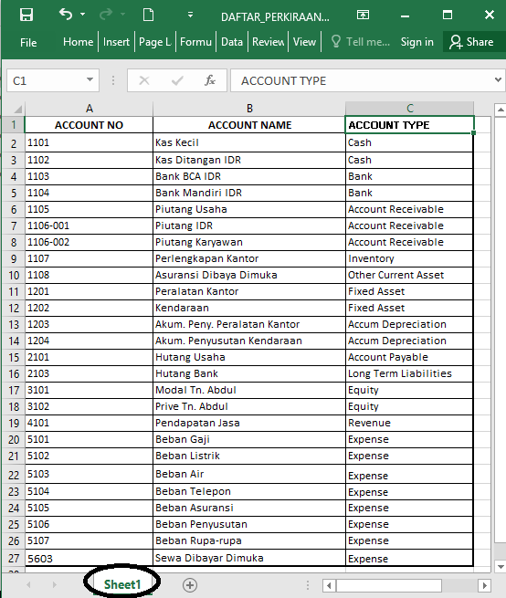

- Save as Text (Tab delimited)

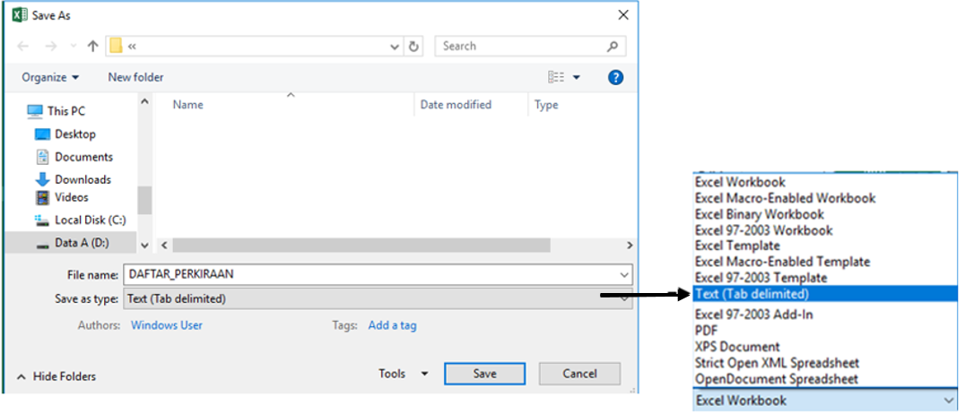

- Jika muncul tampilan sepeti di bawah ini, Klik Yes.

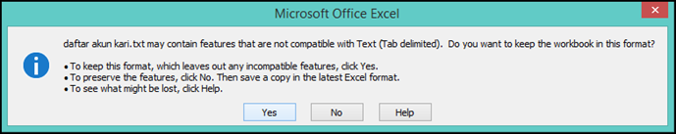

- Jika muncul tampilan seperti di bawah ini, Klik Ok.

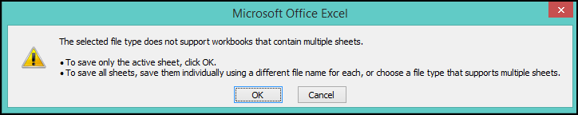

- Setelah klik tombol Yes, nama sheet di bagian bawah akan berubah sesuai dengan nama file yang kalian ketik di langkah nomor 2. Artinya itu berhasil.
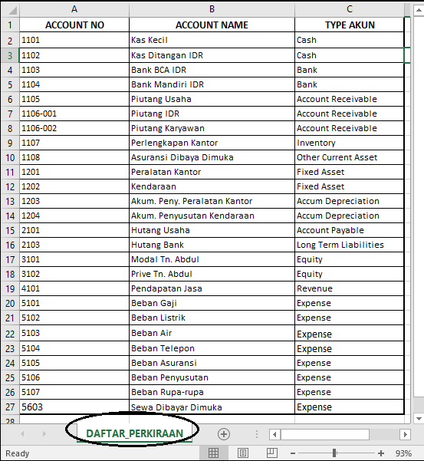

- Kemudian tutup file Ms.Excel tersebut dan jika tampil jendela konfirmasi maka klik tombol No untuk tidak menyimpan, tapi kalau kalian ingin menyimpan perubahan, silahkan klik Yes.

B. Langkah Dalam Program Myob
- Masuk ke program Myob

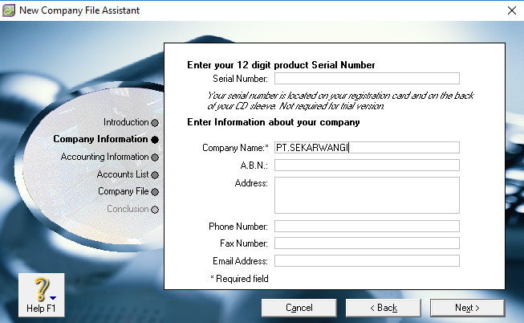

- Klik tombol Next untuk melanjutkan. Maka selanjutnya akan muncul tampilan seperti dibawah ini, yaitu dimana kita mengatur periode akuntansi sesuai dengan kebijakan perusahaan masing-masing.
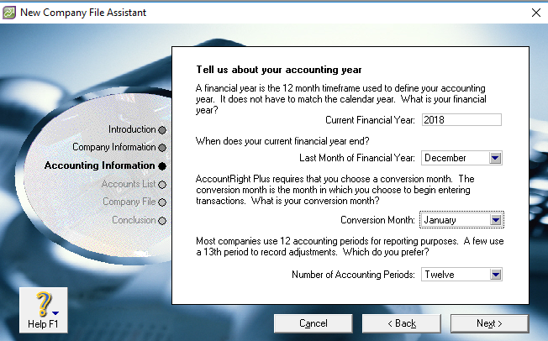

- Setelah kita klik Next pada menu sebelumnya, maka akan muncul tampilan berikut ini:

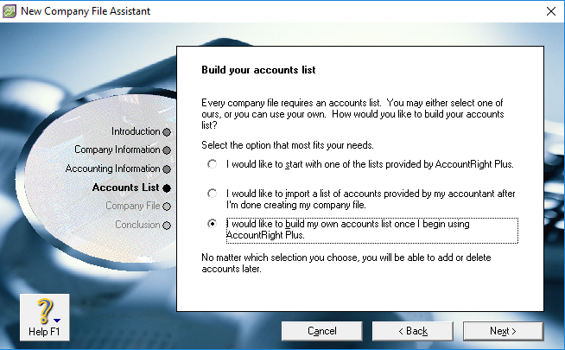

- Kemudian pilih option nomor 3, artinya kita ingin membuat sendiri daftar akun yang kita butuhkan dalam program Myob ini. Lanjut dengan klik tombol Next.
- Selanjutnya akan muncul tampilan untuk menyimpan file Myob yang sedang kita kerjakan. Bila ingin mengubah tempat penyimpanan file Myob silahkan klik “Change” dan setelah itu klik Next.
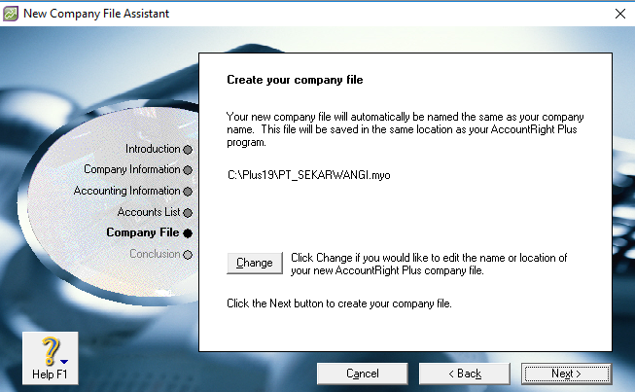

- Tentukan tempat penyimpanan filenya.
- Lanjutkan dengan klik tombol Next

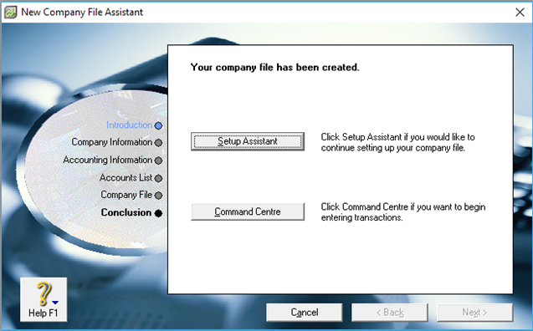

- Kemudian pilih Command Centre untuk masuk ke menu utama Myob.
- Klik menu File Import data Accounts Accounts information, seperti yang tertera pada gambar di bawah ini.
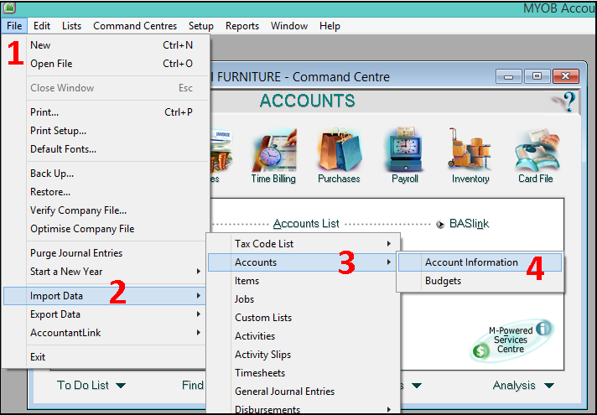

- Sesuaikan menjadi seperti gambar di bawah ini lalu Continue.

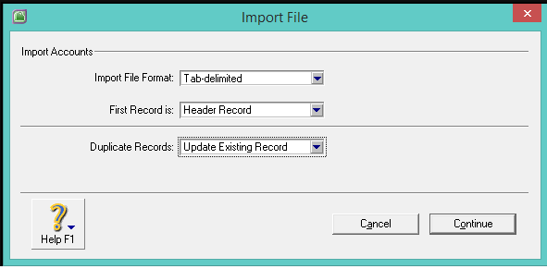

- Pilih file text [tab delimited] yang telah disimpan tadi Lalu klik Open.

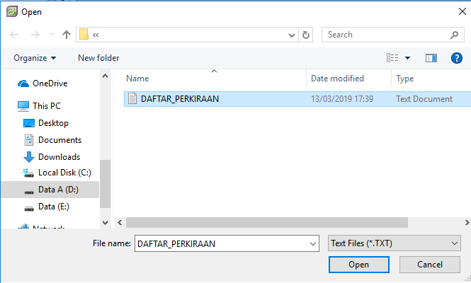

- Setelah muncul jendela import data, sesuaikan antara import field dan MYOB field. Caranya, klik dulu [salah satu], misalkan no.akun lalu arahkan pointer atau klik di account number. Begitu seterusnya.

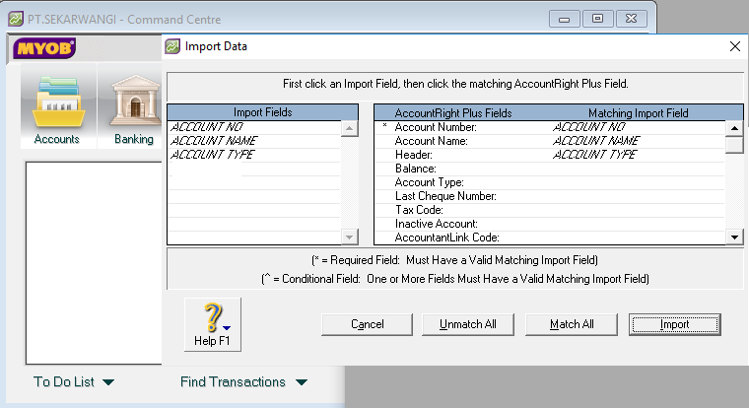

- No Akun - Account Number
- Nama Akun - Account Name
- Tipe Akun - Account Type

- Setelah sesuai, Klik Import.

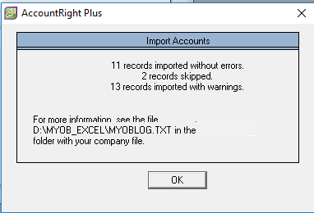

- Setelah loading selesai, Klik Ok.
Sebagai informasi, tampilan jendela yang muncul seperti di bawah ini bertujuan untuk memberitahukan berapa jumlah data yang diimpor, yang dilewati [tidak diimpor] dan data yang diimpor tapi dengan sebuah catatan.

- Hasil Import daftar perkiraan dapat dilihat dengan cara klik Modul Account pilih Account List

